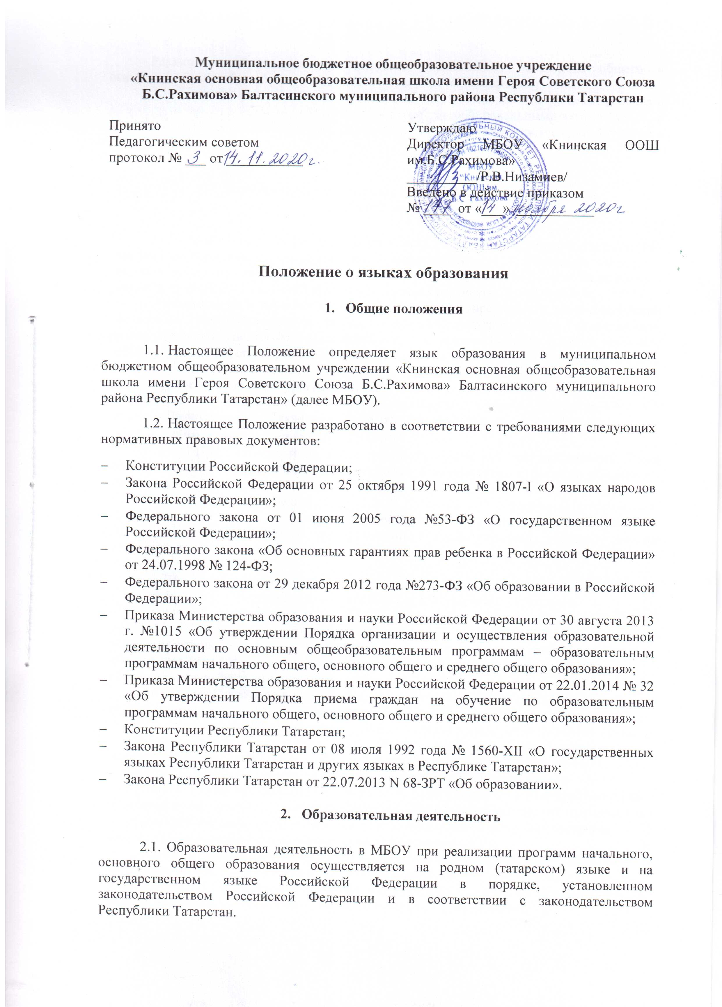

Реализация образовательных программ дошкольного, начального общего и основного общего образования осуществляется на родном (татарском) языке.
2.2. Родители (законные представители) обучающегося при поступлении ребенка в МБОУ знакомятся с Уставом, образовательной программой, локальными актами МБОУ, в том числе настоящим Положением, для выражения своего согласия на язык обучения в данном МБОУ.

- Изучение государственных языков Российской Федерации
и Республики Татарстан

3.1. Русский язык как государственный язык Российской Федерации изучается как предмет во всех классах в соответствии с Законом Российской Федерации «О языках народов Российской Федерации» от 25 октября 1991 года №1807-1 и с Федеральным законом от 29.12.2012 №273-ФЗ «Об образовании в Российской Федерации».
Преподавание и изучение русского языка как государственного языка Российской Федерации осуществляется в рамках имеющих государственную аккредитацию образовательных программ в соответствии с федеральными государственными образовательными стандартами, образовательными стандартами. Количество часов в неделю (за год), отводимых на изучение предметных областей «Русский язык и литературное чтение» (на уровне начального общего образования), «Русский язык и литература» (на уровне основного общего образования), учебных предметов «Русский язык», «Литература» (на уровне среднего общего образования), определяется учебным планом и иными локальными актами МБОУ.
  - Преподавание и изучение татарского языка как государственного языка Республики Татарстан в МБОУ осуществляется в соответствии с Законом Российской Федерации от 25 октября 1991 года №1807-1 «О языках народов Российской Федерации», статьей 14 Федерального закона от 29.12.2012 №273-ФЗ «Об образовании в Российской Федерации» в рамках имеющих государственную аккредитацию образовательных программ в соответствии с федеральными государственными образовательными стандартами, образовательными стандартами.

- Изучение родных языков из числа языков народов Российской Федерации
  - Изучение родного языка в МБОУ организуетсяв соответствии с Конституцией Российской Федерации (ст. 68), со ст. 14 Федерального закона от 29.12.2012 №273-ФЗ «Об образовании в Российской Федерации», Законом РФ от 25.11.1991 №1807-1 «О языках народов Российской Федерации», федеральными государственными образовательными стандартами, образовательными стандартами в рамках имеющих государственную аккредитацию образовательных программ.
  - Преподавание и изучение родного (татарского) языка осуществляется в рамках предметных областей «Родной язык и литературное чтение на родном языке» (на уровне начального общего образования), «Родной язык и родная литература» (на уровне основного и среднего общего образования), «Родной язык и литература» (на уровне основного и среднего общего образования). Количество учебных часов в неделю (за год), отводимых на изучение указанных предметов определяется учебным планом МБОУ.
  - Выбор изучаемого родного языка осуществляется по заявлению родителей (законных представителей) несовершеннолетних обучающихся при приеме (переводе) на обучение по имеющим государственную аккредитацию образовательных программ начального, основного общего образования. (Приложение 1,2).
  - Право на изучение родного языка из числа языков народов Российской Федерации в МБОУ реализуется путем создания необходимого числа соответствующих классов, групп, а также условий для их функционирования, в пределах возможностей МБОУ, в порядке, установленном законодательством об образовании.
При изучении родных языков из числа языков народов Российской Федерации допускается деление класса на две и более группы. При проведении учебных занятий допускается объединение в группы обучающихся из нескольких классов. Формирование групп по изучению родного языка относится к компетенции МБОУ.
  - МБОУ, при осуществлении образовательной деятельности по имеющим государственную аккредитацию образовательным программам начального общего, основного общего образования в части изучения родного языка, выбирает учебники из числа, входящих в федеральный перечень учебников, рекомендуемых к использованию при реализации имеющих государственную аккредитацию образовательных программ начального общего, основного общего образования.
  - В МБОУ могут быть реализованы дополнительные общеразвивающие программы по изучению государственного языка Российской Федерации, государственных языков Республики Татарстан, родных языков из числа языков народов Российской Федерации.
- Язык воспитания

  - Внеурочная деятельность и воспитательная работа в МБОУ осуществляется на государственном языке Российской Федерации, государственных языках Республики Татарстан, а также на родных языках народов Российской Федерации в зависимости от их целей, тематики, целевой аудитории и иных факторов.
  - Обучение при реализации дополнительных общеразвивающих программ в МБОУ осуществляется на государственном языке Российской Федерации, государственных языках Республики Татарстан и на языках народов Российской Федерации, в порядке, установленном законодательством Российской Федерации и в соответствии с законодательством Республики Татарстан.

- Изучение иностранных языков

  - В МБОУ может быть организовано обучение отдельных учебных предметов, курсов, дисциплин (модулей) и иных компонентов на иностранном (английском) языке в соответствии с учебным планом и образовательными программами соответствующего уровня образования, в установленном законодательством об образовании и локальными нормативными актами организации, осуществляющей образовательную деятельностьс учетом наличия в МБОУ условий и возможностей, практического уровня подготовки ребенка и фактора преемственности обучения.
  - Преподавание и изучение иностранного (иностранных) языка организуется во 2-9 классах в рамках предметов «Иностранный язык»
  - В качестве иностранных языков в школе преподается английский и испанский языки.
  - Изучение иностранных языков в МБОУ на уровнях начального общего, основного общего образования проводится в рамках имеющих государственную аккредитацию основных образовательных программ в соответствии с федеральными государственными образовательными стандартами, образовательными стандартами. Количество учебных часов в неделю (за год), отводимых на изучение предметной области «Иностранный язык», определяется учебным планом МБОУ.
  - Преподавание иностранных языков может осуществляться в рамках дополнительных общеразвивающих программ по заявлению родителей (законных представителей) несовершеннолетних обучающихся.
  - В образовательном процессе в части изучения иностранного языка МБОУ для использования при реализации указанных образовательных программ выбирает учебники из числа входящих в федеральный перечень учебников, рекомендуемых к использованию при реализации имеющих государственную аккредитацию образовательных программ начального общего, основного и общего образования.

- Использование языков в деятельности образовательной организации

  - Наружное и внутреннее оформление МБОУ (вывески, бланки, печати, штампы, указатели, наименования кабинетов, помещений, названия стендов, и т.д.), делопроизводство обеспечивается в соответствии с законодательством о государственных языках Российской Федерации и Республики Татарстан.
  - Электронные журналы, журналы занятий, рабочие программы и иная документация, связанная с реализацией образовательных программ (в том числе дополнительных), в МБОУ ведутся на русском языке. Согласно ст. 14 Закона РТ от 8 июля 1992 года №1560-XII«О государственных языках Республики Татарстан и других языках в Республике Татарстан» документы МБОУ могут иметь вариант на татарском языке.
7.3.Документы обучающихся оформляются и ведутся на государственном языке Российской Федерации – русском языке. Документы обучающихся об основном общем образовании оформляются на государственном языке Российской Федерации – русском языке.

- Заключительные положения
8.1. Настоящее Положение вступает в силу с момента утверждения. Положение действительно до принятия новой редакции.
8.2. Настоящее Положение обязательно для исполнения всеми участниками образовательной деятельности.
8.3. МБОУ размещает информацию о языках обучения на официальном сайте школы в сети Интернет.

Приложение 1

Примерная форма заявлений
Директору МБОУ «Книнская ООШ им. Б.С.Рахимова»
___________________________________________
__________________________________________
(Ф.И.О. родителя)
проживающей(его) по адресу ________________
__________________________________________
контактный телефон: _______________________

Заявление
На основании статьи 14 Федерального закона от 29.12.2012 №273-ФЗ «Об образовании в Российской Федерации» прошу организовать для моего ребенка _____________________________________________________________________________,
поступающего в _____ класс, обучение на __________________________ языке и изучение в рамках предметной области «Родной язык и литературное чтение на родном языке» родного _______________ языка (1-4 классы) на период обучения в МБОУ «Книнская ООШ им. Б.С.Рахимова»
«___» ______________ 20____г.
__________________ /_______________________/
^{подпись} ^{/ расшифровка подписи}
Приложение 2
Директору МБОУ «Книнская ООШ им. Б.С.Рахимова»
___________________________________________
__________________________________________
(Ф.И.О. родителя)
проживающей(его) по адресу ________________
__________________________________________
контактный телефон: _______________________

Заявление

На основании статьи 14 Федерального закона от 29.12.2012 №273-ФЗ «Об образовании в Российской Федерации» прошу организовать для моего ребенка _____________________________________________________________________________,
обучающегося в _____ классе, обучение на __________________________ языке и изучение в рамках предметной области «Родной язык и родная литература» родного_________________ языка (5-9 классы) на период обучения в МБОУ «Книнская ООШ им. Б.С.Рахимова».

«___» ______________ 20____г.
__________________ /_______________________/
^{подпись} ^{/ расшифровка подписи}
